# Spoty – Sprint 2 Ergebnisse

## Einleitung – Manuel Sammer - Team Leiter Fazit

Das Arbeiten mit Herrn Lamprecht und Ruhdorfer war wieder sehr angenehm.

Beide haben auf Anforderung hin ihren aktuelle Status mitgeteilt und bei Gesprächen waren sie immer hilfsbereit und aufmerksam.

Besonderes Lob gebührt Herrn Ruhdorfer der diesmal seine Design um 100% verbessern konnte!

Teamleiter Manuel Sammer hat bei Sprint 2 die generieung von Testdaten, das erweitern des Backends um weiter Features sowie das abändern einer Datenbank Tabelle und die komplette Source Verwaltung/Release building übernommen.

Daniel Lamprecht stand mit besten Gewissen tatkräftig zur Seite und so konnte oft ein bedeutend kürzerer Lösungsweg gefunden werden.Einlogdaten:

|  |  |
| --- | --- |
| Benutzername | Passwort |
| dan | lam |
| ale | ruh |
| guest | guest |

# Spoty – Operative Desktop-Applikation

## Einleitung

Im Sprint 2 kamen 2 Hauptpunkte zu der operativen Desktop-Applikation dazu:

* Verbesserung des Designs
* Bewertungs-Ansicht

## Design

Das Design wurde komplett überarbeitet.  
Es werden alle 3 Applikationen (Web, Droid und Desktop) in Grün gehalten.

## Funktionalitäten

### Bewertungs-Ansicht

Um in die Bewertungsansicht zu gelangen, muss eine Location ausgewählt werden da die Bewertungen immer nur zu einer bestimmten Location angezeigt werden sollen. Wird keine Bewertung ausgewählt und der Button geklickt, bekommt der Nutzer eine entsprechende Fehlermeldung.

In der Bewertungsansicht werden zu Beginn alle Bewertungen einer Location in einer Liste aufgelistet und die Anteile der Noten in einem Kreisdiagramm dargestellt.

Diese Ansicht bietet nun folgende Funktionen:

* Filtern der Bewertungen nach einer Zeitspanne
* Filtern der Bewertungen nach einer Note
* CSV-Export der in der Liste angezeigten Bewertungen

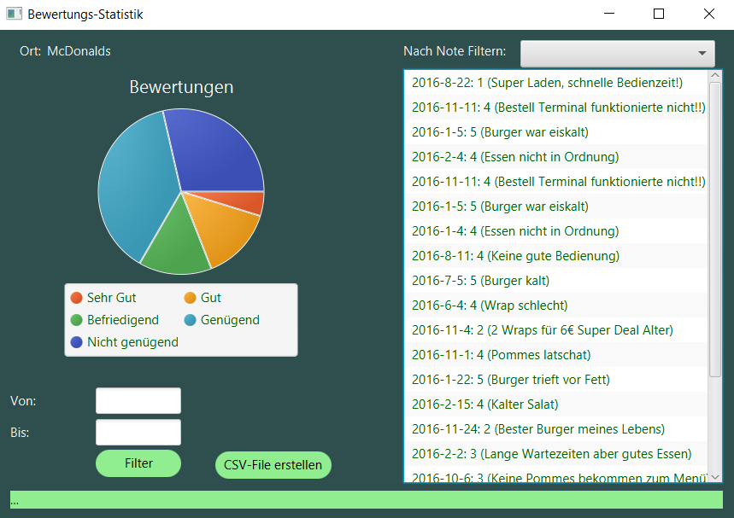

#### Zeitspannen-Filter

Sollen die Bewertungen nach einer Zeitspanne gefiltert werden, muss der Nutzer ein Start- und ein Enddatum angeben. Sollten keine Werte in die Felder eingegeben werden bzw. die Werte ein falsches Format aufweisen, bekommt der Nutzer eine Fehlermeldung. Bei Klicken des Buttons „Filtern“ wird die Liste der Bewertungen und das Diagramm aktualisiert.

#### Noten-Filter

Wenn in der Combobox über der Bewertungs-Liste eine Note ausgewählt wird, werden nur jene Bewertungen, die die ausgewählte Note haben, in der Liste angezeigt. Das Diagramm wird hierbei jedoch nicht aktualisiert, da sowieso nur eine Note darin enthalten wäre. Um wieder zu allen Bewertungen zu kommen, gibt es in der Combobox einen eigenen Punkt „Alle“.

#### CSV-Export von Bewertungen

Wenn der Button „CSV-Export“ betätigt wird, werden alle in der Liste angezeigten Bewertungen in ein CSV-File exportiert. Den Speicherort kann der Nutzer über einen Filechooser auswählen.

Filechooser:

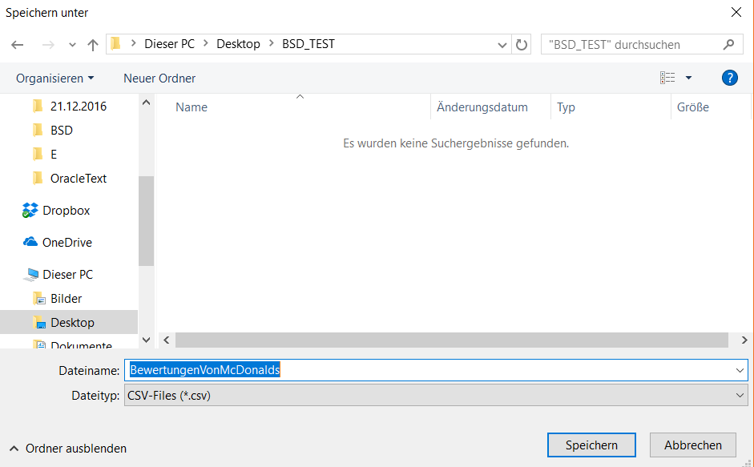

CSV-File:

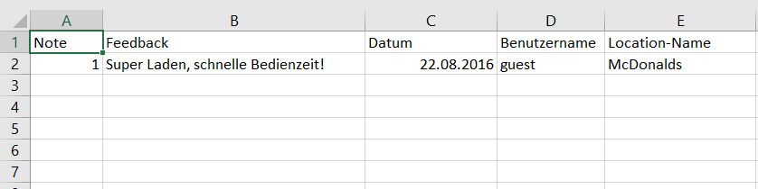Hier wurden z.B. alle Bewertungen von McDonalds mit der Note 1 gespeichert (in diesem Fall ist es nur eine). Bei mehreren Bewertungen würden einfach neue Zeilen hinzukommen.

# Spoty – Operative Mobile applikation – Manuel Sammer

## Einleitung

Im Sprint 2 kamen 2 Hauptpunkte zu der operativen Mobile-Applikation dazu:

* Filtern der Locations
* Map mit Markern der Locations (interaktiv)

## Design

Das Design wurde komplett überarbeitet.   
Deswegen werden auch alte GUI’s wieder hergezeigt.  
Es werden alle 3 Applikationen (Web, Droid und Desktop) in Grün gehalten.

## Funktionalitäten

### Neues Login mit Fehlermeldung

Es ist nun auch wie bei den anderen 2 Applikationen möglich sich mit registrierten Usern anzumelden.

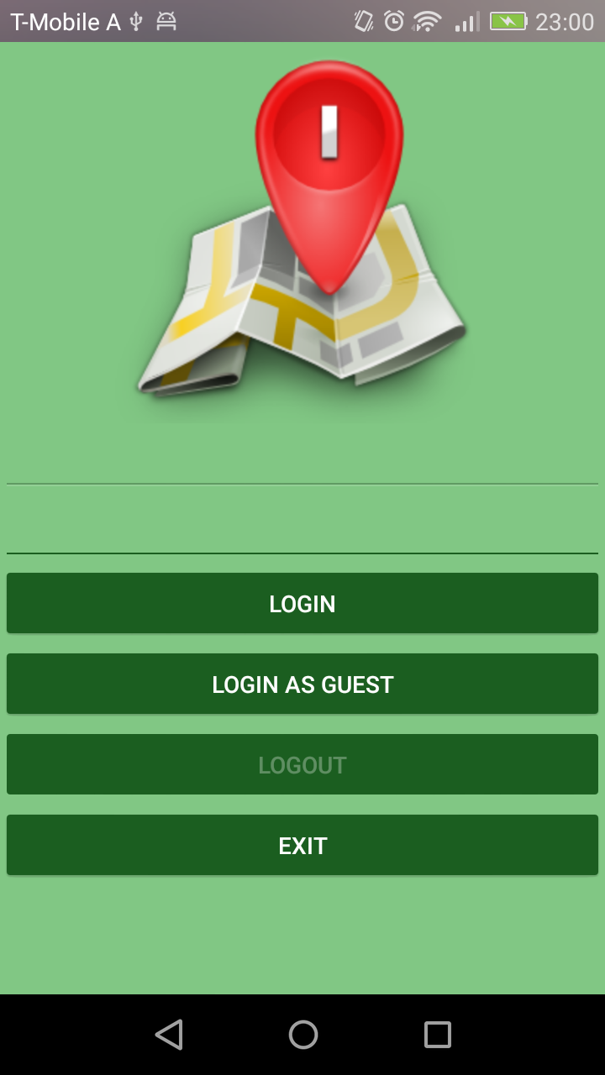 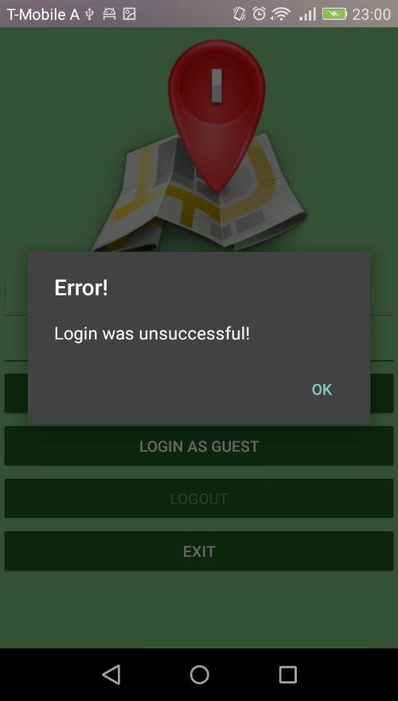

### Neue Locationübersicht mit 2 menüs

Die 2 Menüs in der Toolbar führen zu den 2 neuen Funktionalitäten dieser Applikation.  
Das Zahnrad öffnet die Filtersettings und das Kartensymbol öffnet die Google Map.

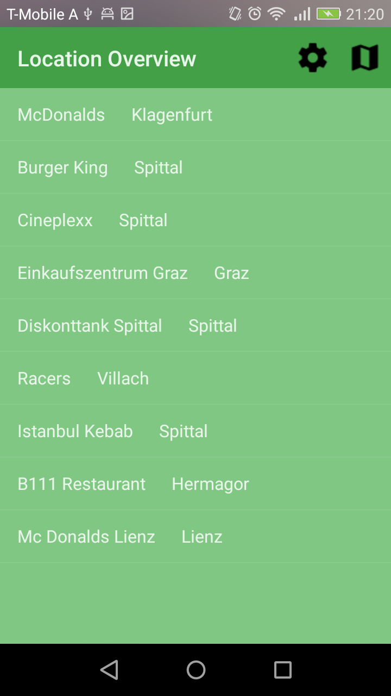

### Die Filter Funktionalität

Hier können Filter der Location Overview eingestellt werden, diese werden erst ab dem Knopfdruck Set Filter aktiv!

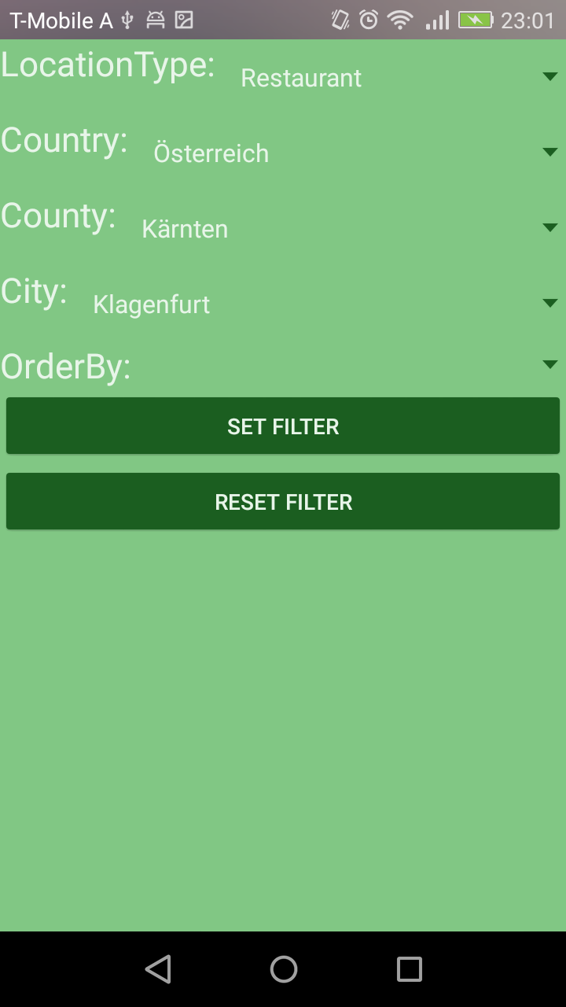

### Die Map Funktionalität

Die größte Aufgabe dieser App in Sprint 2.  
Sie zeigt die Locations ans, man kann bei druck auf einem Location Marker in einem Dialog auswählen ob man den diese bewerten/Details ansehn will, wenn ja kommt man zur Detailansicht.

Sie funktioniert auch ohne GPS, jedoch wird der Nutzer darauf hingewiesen das er nicht alle Features/genauste Koordinaten zur Verfügung hat.

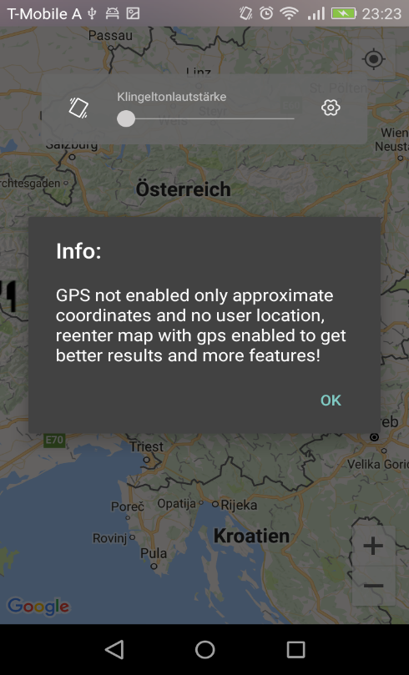 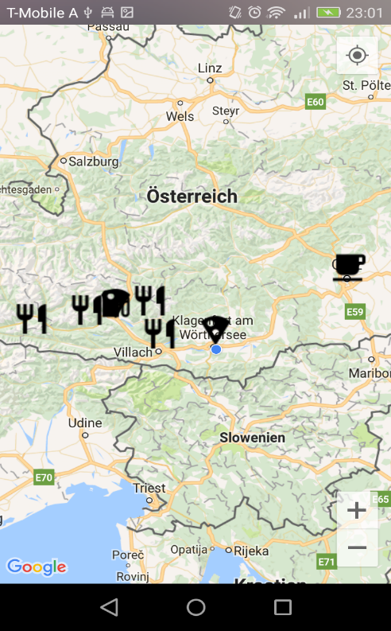

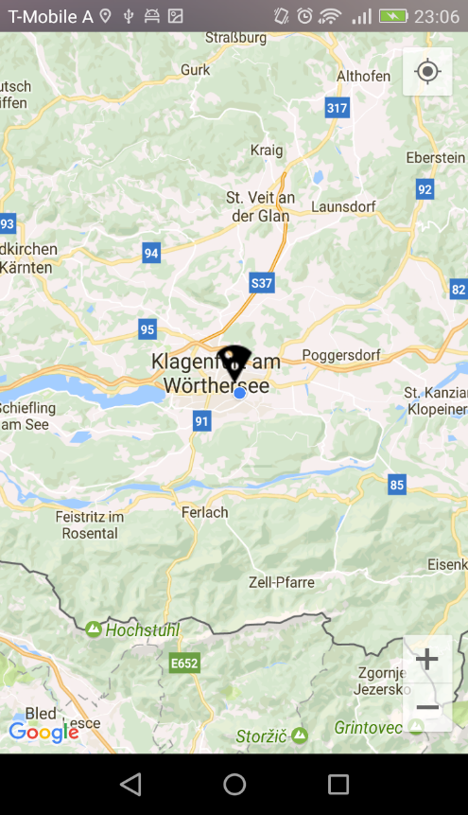 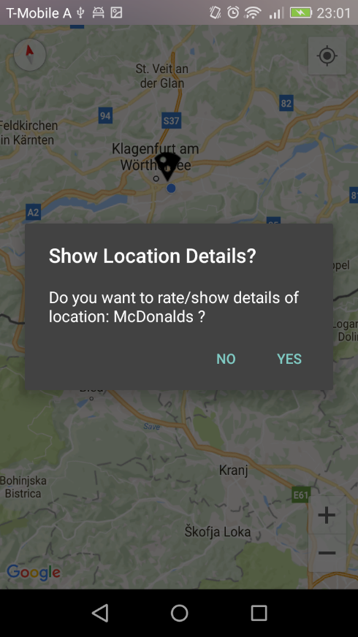

### Neue Location Detailansicht

Hier kommt man durch die Map oder wie bekannt durch die Overview an.

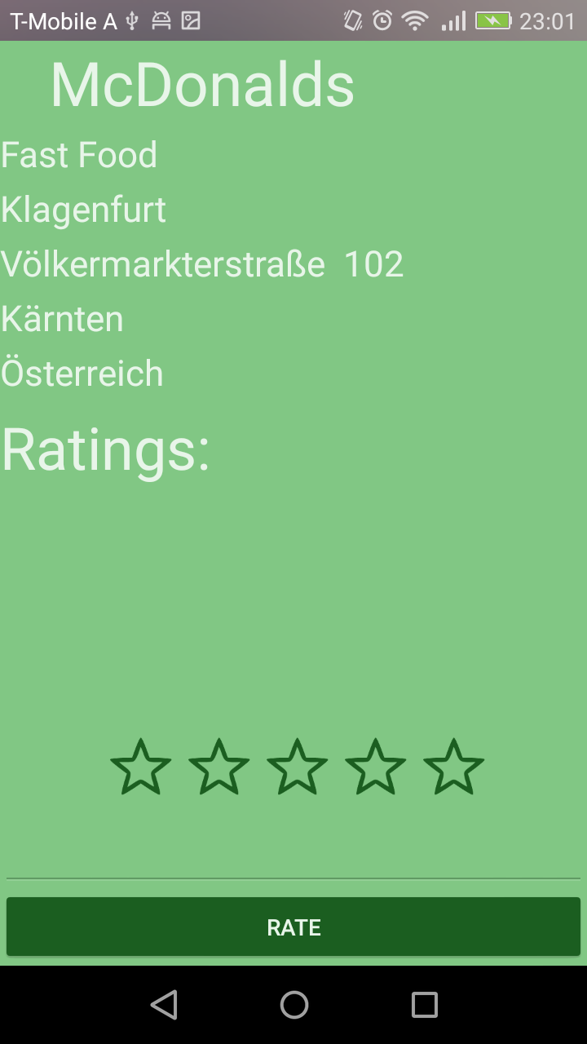

# Spoty – Operative Web-applikation

## Einleitung

Im Sprint 2 kamen 2 Hauptpunkte zu der operativen Web-Applikation dazu:

* Neues Design
* Ratings werden in einer eigenen Tabelle angezeigt für die jeweilige selektierte Location
* Google Maps wurde eingebunden und zeigt alle Locations an + die Entfernung von ihrem derzeitigen Standort zu der Location

## Design

Das Design wurde auf der Hauptseite nochmals überarbeitet und wird im 3 Sprint fertiggestellt.   
Es werden alle 3 Applikationen (Web, Droid und Desktop) in Grün gehalten.

## Funktionalitäten

### Rating

Die Ratings werden immer nur für die jeweilige Location angezeigt, welche gerade selektiert ist. Die Ratings in der Tabelle sind alle auf readonly gesetzt, damit niemand, die bereits abgegeben Ratings verändern kann.

Im 3. Sprint soll es dann auch möglich sein, neue Ratings zu den Locations hinzuzufügen.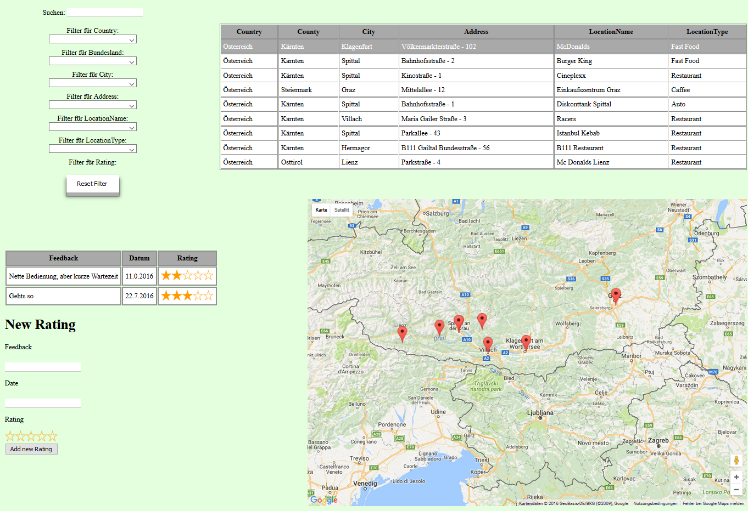

#### Locations

Mit der Google Map werden alle Locations angezeigt und auch die Entfernungen zwischem den Benutzer und den einzelnen Locations werden angezeigt. Es werden alle Marker dynamisch gesetzt d.h. die Locations werden alle von der Datenbank mittles dem WebService herein geladen und dann in der Google Map angezeigt.

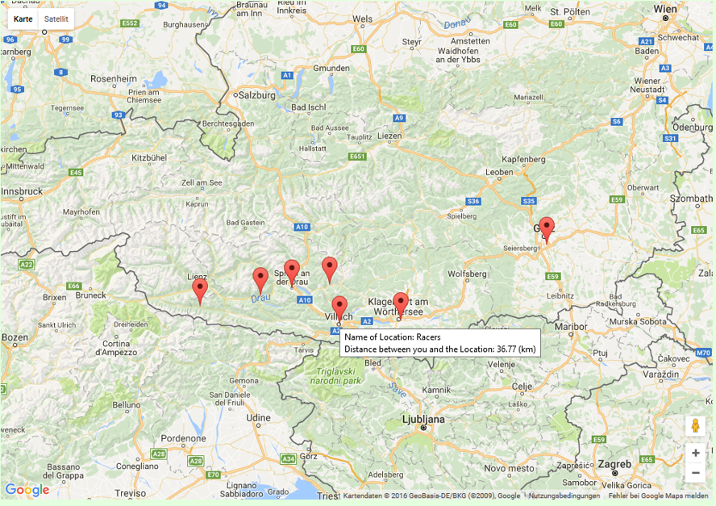

#### Location-Info

Man kann auch die restlichen Informationen der Location abrufen. Dafür muss man lediglich auf die gewünschte Location klicken und es werden, Das Land, Bundesland, Stadt, Adresse, Locationname und Locationtype angezeigt.

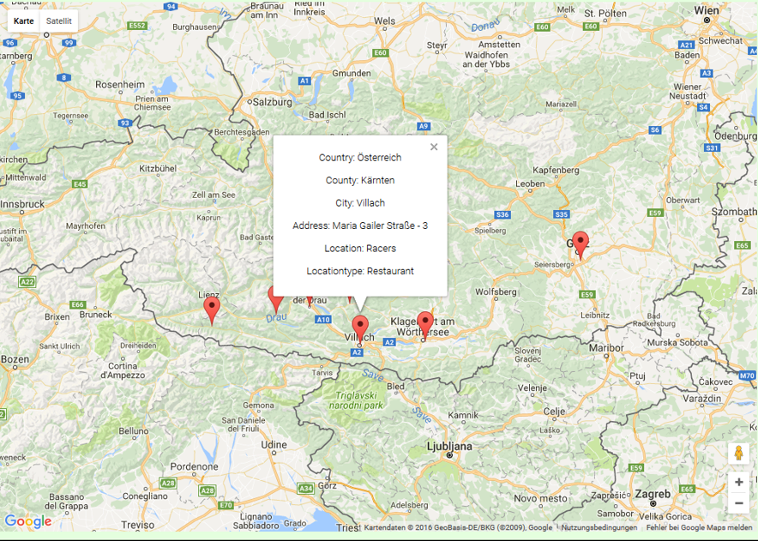

# Spoty – Backend – manuel Sammer

## Einleitung

Das Backend wurde diesmal in das Dokuments aufgenommen da einige Arbeitsstunden darin verflossen sind.